# 实验3 使用Excel制作成绩单+试卷分析表

**实验提交地址：ftp://211.71.149.53/韩慧/课程作业/大学生计算与信息化素养文件夹中各班所在文件夹的实验3 使用Excel制作成绩单+试卷分析表文件夹中。**

**实验提交格式：将电子表格文件（.xlsx文件）和实验报告文件（.docx文件）放在学号文件夹中，将该文件夹压缩之后上传。**

**实验提交时间：第16周周日之前。**

**注意：**

* **实验报告中的第一项，把下面的“一、实验目的”的内容照抄上去；**
* **实验报告中的第二项，可以把下面的“二、实验内容”中的任务大体描述一下；**
* **实验报告中的第三项内容，可以把制作成绩单和试卷分析表的过程中使用的公式和函数写出来，例如，可以先描述一下任务，然后将使用的公式或者函数粘贴到相应的任务下面。**
* **此外，需要特别注意的是，一定要认真写实验报告中的第四项内容，把实验中遇到的问题、解决办法、总结和体会等写清楚。**

### 一、实验目的

**1. 掌握插入行/列，设置行高/列宽；**

**2. 掌握“设置单元格格式”，熟练使用其中的“数字”、“对齐”、“边框”选项卡；**

**3. 掌握Excel中的函数的使用方法；**

**4. 掌握公式的使用方法；**

**5. 掌握插入图表的方法；**

**6. 掌握打印的页面设置。**

### 二、实验内容

**以下操作可以参考实验3文件夹中10个视频的操作内容，按照视频的顺序操作即可。**

**在实验报告的第三项中，可以把制作成绩单和试卷分析表的过程中使用的公式和函数写出来，例如，先描述一下具体要做的任务，然后将使用的公式或者函数粘贴到相应的任务下面。**

**根据“实验3素材.xlsx”给出的内容，在工作表sheet1中制作出如图1所示的成绩单效果，在工作表sheet2中制作出如图2所示的试卷分析表效果。其中，需要注意的是：**

1. **图1中，第1列“序号”和第2列“班级”在素材中没有，是后来加上的。此外，图1中的第1行、第2行和最后一行在素材中也没有，是后来加上的。**
2. **图1中，“总评”在素材中是没有的，它的计算方法是：期末成绩占70%，平时小计占30%。注意，总评成绩不保留小数位，要用到round函数（四舍五入函数）。**
3. **图1中，“不及格人数”是指图1中的“总评”成绩，要用公式或者函数计算出来。**
4. **图2中的所有内容在素材中都是没有的，需要大家自己做出来。**
5. **图2中，“考试人数”，“最高分”，“最低分”，“平均分”，“及格率”，“不及格人数”，“各个分数段人数”都是指图1中的“期末”成绩对应的上述各项的指标值。而且，上述指标所对应的数字要用公式或者函数计算出来，不是直接填上的数字。**
6. **图2中，“学生成绩分布图”是依照图2中的“各个分数段人数”制作出来的。**

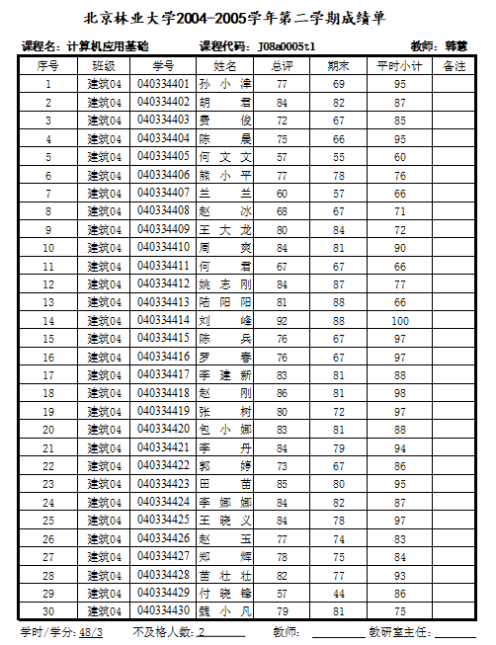

图1

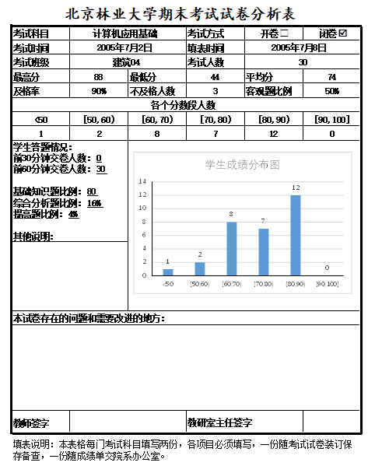

图2